Fiche 1 à destination des enseignants
Modélisation expérimentale de la température d’un système incompressible
Terminale spécialité Physique-Chimie
Type d'activité | Activité expérimentale évaluée
Partie du programme :  L’énergie : conversions et transferts  2. Effectuer des bilans d’énergie sur un système : le premier principe de la thermodynamique | Notions et contenus du programme de terminale générale spécialité  Loi phénoménologique de Newton  Modélisation de l’évolution de la température d’un système au contact d’un thermostat | Capacité exigibles du programme de terminale  Suivre et modéliser l’évolution de la température d’un système incompressible.
Compétences liées aux activités effectuées dans ce sujet

[Analyser/Raisonner] : Formuler des hypothèses pertinentes.
Confronter des hypothèses à des résultats expérimentaux.
Justifier/proposer un protocole expérimental

[Réaliser] : Mettre en œuvre un protocole expérimental.
Schématiser une expérience.
Collecter et traiter de mesures.
Exploiter un graphique.
Utiliser un modèle.

[Valider] : Confronter les résultats obtenus et les hypothèses émises.

[Communiquer] : Présenter la démarche suivie, présenter les résultats obtenus.

Développer un esprit d'initiative.
Mobiliser ses connaissances.

Capacités mathématiques : Équation différentielle linéaire du premier ordre

Conditions de mise en œuvre | TP d’une durée de 1 heure environ
Fiche 2 à destination des élèves
Activité expérimentale : la loi phénoménologique de Newton

- La loi phénoménologique de Newton

La loi du refroidissement de Newton indique que la vitesse de refroidissement* d'un corps est proportionnelle à la différence de température entre ce corps et le milieu extérieur.

* Pour un corps de température T = f(t), la vitesse de refroidissement de ce corps est la dérivée de la température T par rapport au temps t.

- Complément mathématique :
La dérivée de la fonction $f\left(x\right)=exp(k×x)$ où k est une constante et où « exp » est la fonction exponentielle, est $f'\left(x\right)=k×exp(k×x)$.

- Matériel à disposition

Sonde thermométrique.
Interface de mesure et logiciel LATISPRO®
Canette en aluminium découpée à la forme d’un bécher.
Béchers avec différentes épaisseurs de verre, de mêmes dimensions que la canette.
Éprouvette graduée, cristallisoir.
Agitateur magnétique.
Bouilloire électrique.
Eau, glace.

- Travail à réaliser

Problématique :
Le thé dans ma tasse est parfait, mais un peu trop chaud...
Comment procéder pour le refroidir le plus rapidement possible, mais sans ajouter d’eau froide ? (Il serait moins bon !)

- Proposer des paramètres qui peuvent influencer la vitesse de refroidissement d’un corps.
- Rédiger un protocole expérimental permettant de suivre l’évolution de la température T de refroidissement d’un volume d’eau au cours du temps t et de modéliser la fonction T = f(t).
- Mettre en œuvre ce protocole expérimental après validation par le professeur.
- Exploiter l’équation T = f(t) du modèle obtenu pour montrer que la loi phénoménologique de Newton est respectée.
- Répondre à la problématique en une demi-page environ en faisant appel à différents langages si besoin : des schémas, des phrases et des calculs.

Fiche 3 à destination des enseignants

1. Manipulation

Matériel :
- Sonde thermométrique + interface de mesure + logiciel LATISPRO®
- Canettes en aluminium découpées à la dimension des béchers. Éviter si possible les canettes en acier (agitation magnétique).
- Béchers avec différentes épaisseurs de verre, de mêmes dimensions que la canette.

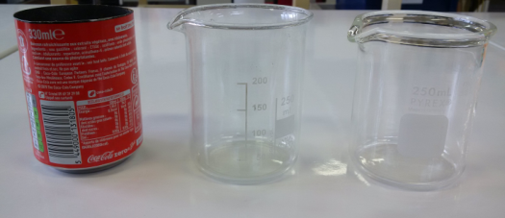
Paramètres étudiés :
- Nature du matériau
- Épaisseur du matériau
- Température du thermostat

- Agitateur magnétique (il est important d'agiter afin d'avoir l'eau et le récipient en équilibre thermique).
- Eau chauffée avec une bouilloire électrique (température initiale de l'eau environ 50°C), volume d’eau mesuré avec une éprouvette graduée.

Manipulation
- Placer un volume V = 200 mL d'eau chaude dans le récipient (bécher ou canette).
- Installer l'agitation.
- Introduire la sonde de température dans l'eau.
- Enregistrer la température T de l'eau (égale à celle du récipient) au cours du temps avec LATISPRO® (ou autre système d'acquisition) pendant environ 30 min.
- Tracer, puis modéliser T= f(t).

Les binômes d’élèves choisissent des paramètres différents :

- Thermostat : l'air de la pièce ou bain d’eau + glace autour du bécher (agitation manuelle).
- Canette ou bécher en verre mince ou bécher en verre épais.

Mise en commun des résultats des différents binômes.

2. Exemples de résultats expérimentaux

Canette en acier, contenant 200 mL d’eau. Thermostat : l'air de la pièce

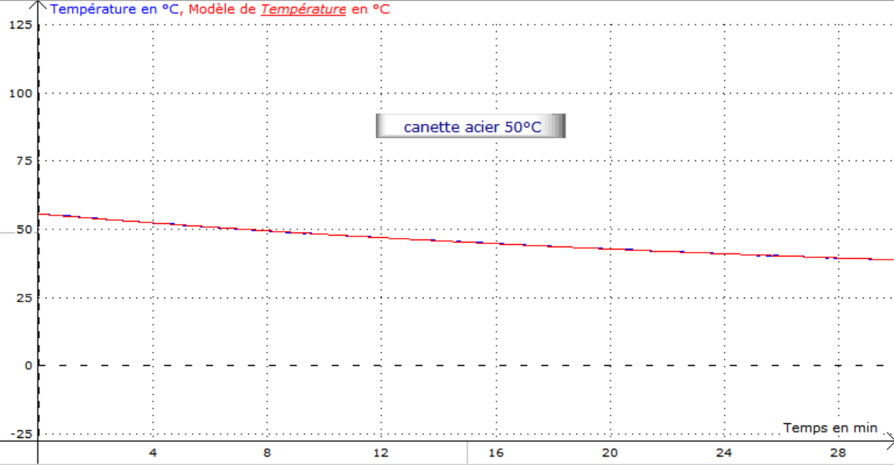

Modèle : T = A*exp(-t/τ)+T₀

A = 27,1 °C
τ = 1,86.10³ s
T₀ = 28,6 °C

Bécher de mêmes dimensions que la canette, en verre épais, contenant 200 mL d’eau. Thermostat : l'air de la pièce

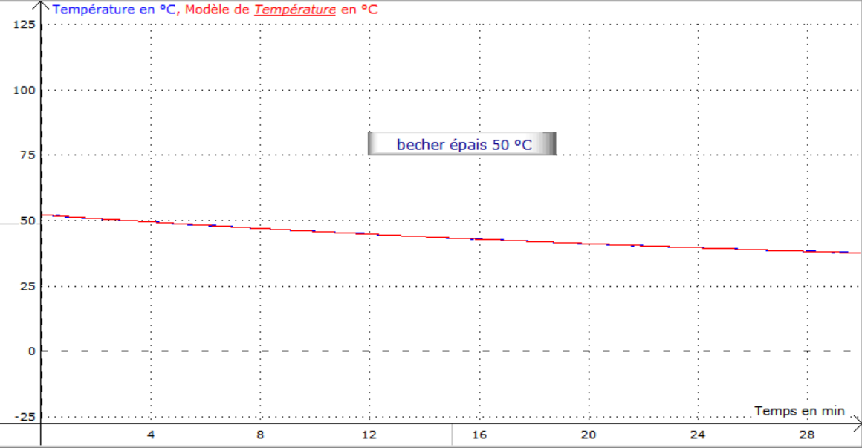

Modèle : T = A*exp(-t/τ)+T₀

A = 25,3 °C
τ = 2,09.10³ s
T₀ = 27,0 °C

Bécher de mêmes dimensions que la canette, en verre mince, contenant 200 mL d’eau. Thermostat : l'air de la pièce
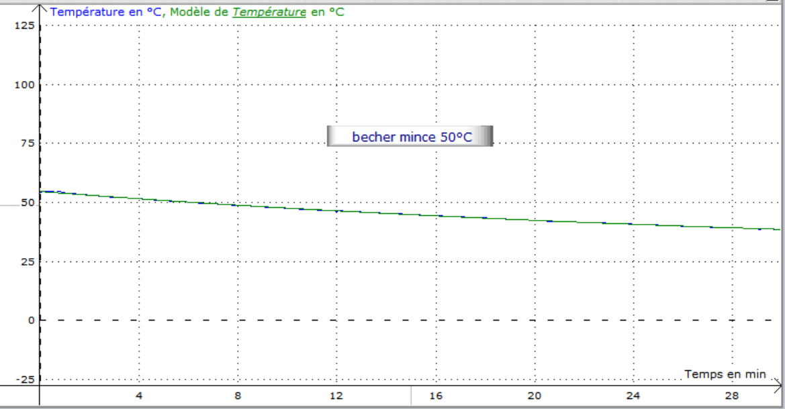

Modèle : T = A*exp(-t/τ)+T₀

A = 26,8°C
τ = 1,98.10³ s
T₀ = 27,8 °C

Dans l’air :
Temps caractéristiques : τ (canette) < τ (verre mince) < τ (verre épais)

3. La loi phénoménologique de Newton

$T$: température du récipient solide,$T_{th}$ : température du thermostat.

La modélisation donne : $T=A×exp\left(-B×t\right)+T_{th}$ , où $A$ et $B$ sont des constantes. $B=\frac{1}{}$
On en déduit :
$$\frac{dT}{dt}=-B×A×exp\left(-B×t\right)$$
Or$T-T_{th}=A×exp\left(-B×t\right)$

Donc
$$\frac{dT}{dt}=-B×\left(T-T_{th}\right)$$

La vitesse de refroidissement du solide, soit $\frac{dT}{dt}$ , est bien proportionnelle à la différence de température $\left(T-T_{th}\right)$entre le solide et le thermostat, le coefficient de proportionnalité étant ici noté B. On a vérifié expérimentalement la loi phénoménologique de Newton.

4. Prolongement possible

Utiliser l’animation à l’adresse ci-dessous pour mettre en évidence l’influence des matériaux :
ressources.univ-lemans.fr/AccesLibre/UM/Pedago/physique/02/thermo/newton2.html
